

**DEĞERLER EĞİTİMİ**

**SEVGİ**







**Sevgi nedir?**

Sevgi; Kıskanç, kibirli ve gururlu değildir.

Sevgi; Hasta yapılı, bencil ve rahatsız edici değildir.

Sevgi; Yanlışların hesabını tutmaz.

Sevgi; Asla vazgeçmez, inancı umudu ve sabrı asla başarısızlığa düşmez.

Sevgi; Başı ve sonu olmayan bir şeydir.

Sevgi; Paylaşmaktır, fedakârlıktır.

Sevgi; Özlemdir, özlemektir.

Sevgi; Gözlerimizdeki bir damla, damarımızdaki kan, aldığımız her nefestir.

Sevgi; Özgürlüktür.

Sevgi; Merhametli davranmak, hoşgörülü olmaktır.

Sevgi; Maliyet gerektirmeyendir.

Sevgi; Dünyanın faniliğine inanarak sevdiğine karşı duyarlı olarak kırmamaktır.

Sevgi; Gerçek dostların yükünün ağır olduğunu bilendir.

Sevgi; Sonuna kadar korumak, kollamak, kucaklamak ve sıkıca sarılmaktır.

Sevgi; Başından beri yaşanacakları kabullenmektir.

Sevgi; Para gibi değildir. Harcandıkça daha fazla artar.

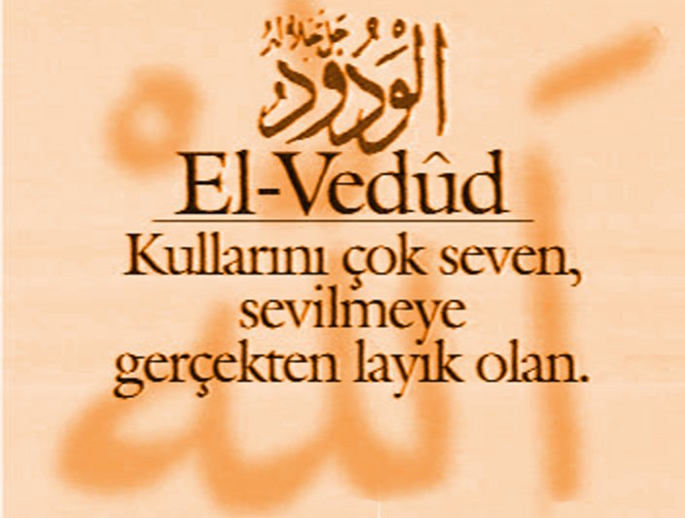Sevgi; Zoru başarabilmektir…

Yüce Allah, insanı daha yaratırken severek yaratıyor. Yaratması, isimleri öğretmesi, İslam fıtratı üzerine yaratması, dünyayı insan için nimetlerle donatması, düşünmeyi ve hissetmeyi öğretmesi, hatalardan sonra hemen cezalandırmaması hep kullarını sevdiğini gösterir.

**Sevgi Kaşıkları**

“Sevginin yalnızca sözünü edenlerle, onu yaşayanlar arasında ne fark vardır?” diye sordular bir bilgeye.  
Bilge, büyük bir sofra hazırladı ve sevgiyi dillerinden eksik etmemelerine karşın, onu günlük yaşamlarında hiç kimseye göstermeyen kişileri yemeğe çağırdı Hepsi oturmuşlar yerlerine.

Derken tabaklar içinde sıcak çorbalar gelmiş ve

arkasından da, derviş kaşıkları denilen bir metre boyunda kaşıklar.

Ermiş "Bu kaşıkların ucundan tutup şöyle yiyeceksiniz" Diye bir de şart koymuş. "Peki" demişler ve içmeye teşebbüs etmişler.

Fakat o da ne? Kaşıklar uzun geldiğinden bir türlü döküp saçmadan götüremiyorlar ağızlarına. En sonunda bakmışlar beceremiyorlar, öylece aç kalkmışlar sofradan.

Bunun üzerine ermiş. "Sevgiyi Gerçekten bilenleri çağıralım yemeğe." Yüzleri aydınlık, gözleri sevgi ile gülümseyen ışıklı insanlar gelmiş oturmuş sofraya bu defa. "Buyrun." deyince her biri uzun boylu kaşığını çorbaya daldırıp, sonra karşısındaki kardeşine uzatarak içmişler çorbalarını. Böylece her biri diğerini doyurmuş ve şükrederek kalkmışlar sofradan. “İşte" demiş ermiş: "Kim ki hayat sofrasında yalnız kendini görür ve doymayı düşünürse o aç kalacaktır. Ve kim kardeşini düşünür de doyurursa o da kardeşi tarafından doyurulacaktır.

Şüphesiz şunu da unutmayın; hayat pazarında alan değil veren kazançlıdır her zaman...”

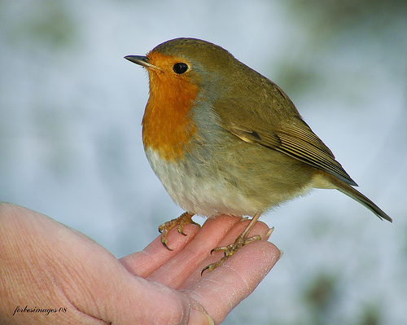

**Sevgi Güven Vermektir…**



**www.hafizoglu.net**



**Önemli Olan Vermektir…**  
Hastaneye ağır hasta bir kız getirirler. Tek yaşam şansı, beş yaşındaki kardeşinden acil kan naklidir. Küçük oğlan aynı hastalıktan mucizevi bir şekilde kurtulmuş ve kanında o hastalığın mikroplarını yok eden antikorlar oluşmuştur.   
Doktor durumu beş yaşındaki oğlana anlattır ve ablasına kan verip vermeyeceğini sorar. Küçük çocuk bir an duraksar. Sonra derin bir nefes alır ve:   
-**'Eğer kurtulacaksa, veririm kanımı**'.   
Kan nakli yapılırken, ablasının gözlerinin içine bakarak ve gülümser küçük çocuk.   
Kızın yanaklarına yeniden renk gelmeye başlamıştır, ama küçük çocuğun yüzü de giderek solgunlaşmaktadır...   
Gülümsemesi de yok olur. Titreyen bir sesle doktora sorar:

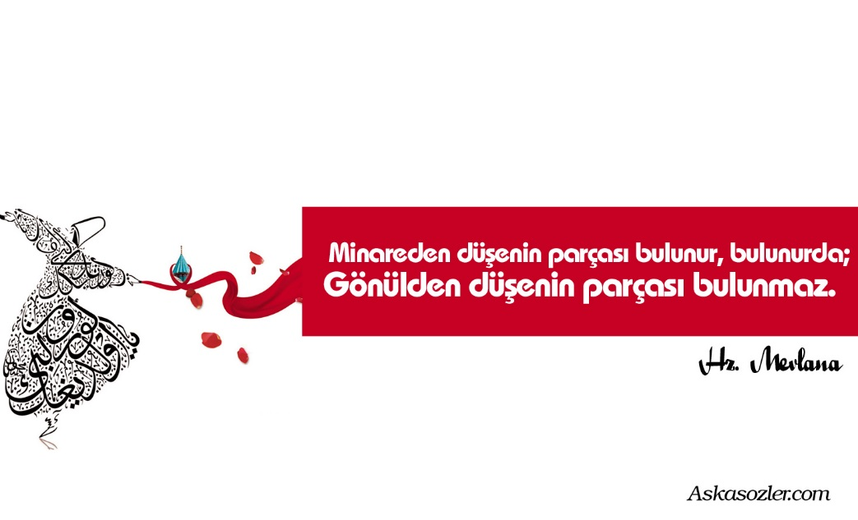**- 'Hemen mi öleceğim ?'**   
Ufaklık, doktoru yanlış anlamıştı, ablasına vücudundaki bütün kanı verip, öleceğini düşünüyordu.



**"İman etmedikçe cennete giremezsiniz. Birbirinizi sevmedikçe gerçekten iman etmiş olamazsınız" Hadis-i Şerif**]

“Çocuklarınızı üç haslet üzere terbiye ediniz.

Kur’an okumak, Peygamber sevgisi ve Onun ehli beytinin sevgisi.

Çünkü Kur’an okuyanlar, Allah’ın arşının gölgesinden başka hiçbir gölgenin bulunmadığı Kıyamet gününde, Peygamberler ve evliyalarla birlikte, arşın gölgesinde bulunacaklardır.”

(Camiu’s sağir,c.1,s.114)

Allah’ım, senin sevgini istiyorum. Seni sevenlerin sevgisini istiyorum. Senin sevgine beni kavuşturacak amelin sevgisini senden istiyorum

Hadis-i Şerif



“Kişi sevdiği kimseyle beraberdir. Hayır ve şer kazandığı her şey kişinin kendisinindir.”

Hadis-i Şerif

**Hazırlayan:**

**Ali ŞAKALAK – BT Rehber Öğrt.**

“

Sevmek birbirine değil, birlikte aynı noktaya bakmaktır.

Exupery

Seveceğiniz insan yaşamınıza, başkalarının paylaşamayacağı ayrıcalıklar getirmeli. Sevgi bir inanç davranışıdır. İnancı az olanın sevgisi de azdır.

Erich Fromm



**İnsani Elbisesine Göre Karşılarlar, Bilgisine Göre Ağırlarlar.**